

**MESLEK YÜKSEK OKULU**

**BÖLÜM ADI**

**BİLGİSAYAR TEKNOLOJİLERİ**

**PROGRAM ADI**

**BİLGİSAYAR PROGRAMCILIĞI**

**DERS**

**VERİ TABANI TASARIMI KAVRAMLARI**

**PROJE ADI**

**MÜZE YÖNETİM SİSTEMİ**

**HAZIRLAYAN-SUNAN**

**AHMET BURAK GÜNDÜZ**

**OKUL NO**

**19MY03025**

**DANIŞMAN**

**NİLGÜN İNCEREİS**

**İÇİNDEKİLER**

*PROJEM……………………………………………………………*

*VERİ TABANI…………………………………………………….*

*ER DİYAGRAMI NEDİR?........................................*

*TRANSCAT – SQL……………………………………………….*

*TABLOLAR………………………………………………………..*

*STORE PROCEDURE………………………………………….*

*ÇALIŞMA SÜRELERİ……………………………………………*

*SONUÇ………………………………………………………………*

*KAYNAKÇA…………………………………………………………*

**PROJEM**

Projem herhangi bir müze sistemi ile ilgili veri tabanında olabilecek verileri ve sorguları oluşturuyor.

Bir müzede olabilecek belli başlı veriler, tabloları ve sorguları içeriyor.

Bu içeriklere kolayca ulaşabilmek için bir veri tabanı oluşturmak, dosyaları yazılı halde bulundurmaktan daha kullanışlıdır.

Dönemimizde nerdeyse buna benzer bütün kuruluşlar kolaylık ve hızlılık anlamında verimli olduğu için bu yolu seçmektedir.

**VERİ TABANI**

Veritabanı genellikle elektronik olarak bir bilgisayar sisteminde depolanan yapılandırılmış bilgi veya verilerden oluşan düzenli bir koleksiyondur. Veritabanı genellikle bir [veritabanı yönetim sistemi (DBMS)](https://www.oracle.com/tr/database/what-is-database.html#WhatIsDBMS) ile kontrol edilir. Veri ve DBMS ve aynı zamanda bunlarla ilişkili uygulama yazılımları bir araya getirildiğinde sıklıkla yalnızca veritabanı olarak kısaltılan veritabanı sistemi olarak ifade edilir.

Günümüzde operasyonda kullanılan en yaygın veritabanı türlerindeki veriler genellikle işlemeyi ve veri sorgulamayı verimli hale getirmek üzere bir dizi tablodaki satırlarda ve sütunlarda modellenir. Böylece veriler kolayca erişilebilir, yönetilebilir, değiştirilebilir, güncellenebilir, kontrol edilebilir ve organize edilebilir hale getirilir. Çoğu veritabanında veri yazma ve sorgulama için yapılandırılmış sorgu dili (SQL) kullanılır.

Microsoft SQL Server’da veri tabanı oluşturmanın iki farklı yolu vardır.

Bu iki yoldan birincisi:

Database kısmına sağ tıklayarak ‘New Database’

Seçeneğini seçmek

Bu iki yoldan ikincisi:

New Query penceresine

CREATE DATABASE MuzeYonetimSistemi

Yazarak execute etmektir.

**VERİ TABANININ AVANTAJLARI**

1- Veritabanı kullanmak veri tekrarlarını ortadan kaldırır veya en aza indirir. Buda bize vakitten kazanç sağlar.

2- Bellek alanı israfını önler.

3- Veri bütünlüğü sağlamamıza yardımcı olur. Verilerimizi bir düzen içinde tutmazı sağlar.

**VERİ TABANININ DEZAVANTAJLARI**

1- Kurulum ve bakımı ücretli sistemler kullanıldığında normal dosya sisteminden pahalı olabilir.

2- Sistem içinde bazı bileşenler iyi hazırlanmazsa sistem bir bütün olarak başarısızlığa uğrayabilir.

**VERİ TABANI İÇİN VERİLEBİLECEK ÖRNEKLER**

1- Üniversite – Öğrenci İşleri Bilgi Sistemi

2- Hastane – Hasta, doktor, tedavi, araç-gereç, mali bilgiler

3- Ticari bir şirket – Müsteri, Ürün, Satış, Ödeme, Teslimat bilgileri

4- Banka – Müşteri, mevduat, kredi kartı, kredi bilgileri

**ER DİYAGRAMI NEDİR?**

Varlık-bağıntı modeli, gerçek hayattaki nesneler ve aralarındaki ilişkileri, bağlantıları tasvir eden bir modelleme tekniğidir. Genellikle veritabanı oluşturmak için kullanılmaktadır.

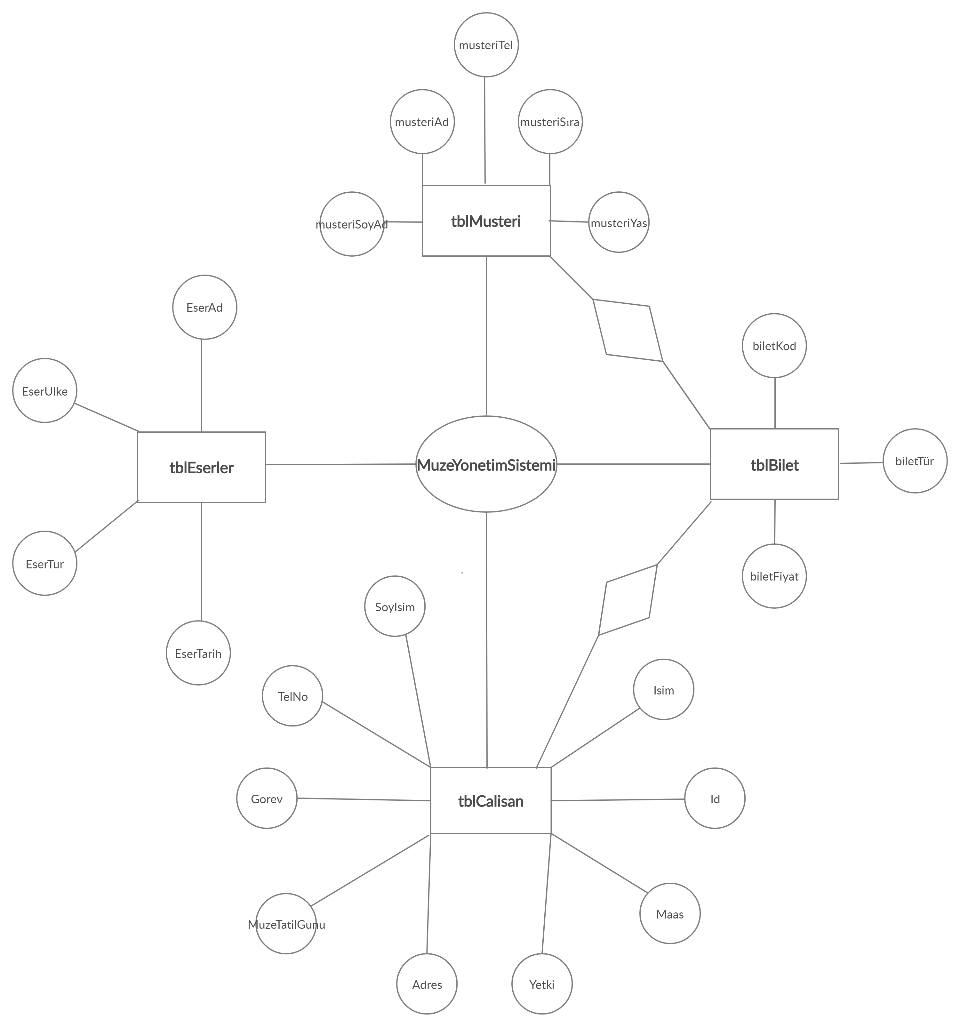

**TRANSACT-SQL**

Transact-SQL yani T-SQL Microsoft SQL Server veritabanı için kullanılan sorgulama diline verilen isimdir.

**SQL ile aşağıdaki işlemler yapılabilir;**

Veritabanı oluşturmak,

Tablo oluşturmak,

Veritabanı ve tablo üzerinde değişiklikler yapmak,

Kayıt ekleme, silme, güncelleme,

Verileri filtrelemek.

**STORE PROCEDURE**

Stored Procedures SQL’de vazgeçilmez veri tabanı objelerindendir. Türkçemizde karşılığı saklı yordam olarak kabul edilmektedir. Bir takım SQL deyimlerinden oluşmaktadır ve özellikle C#, VB, ASP.NET tabanlı projelerimizde veri tabanı ile işlem yaparken sık sık başvurduğumuz yöntemlerdendir. Çeşitli parametreler alır ve geriye değer döndürürler.

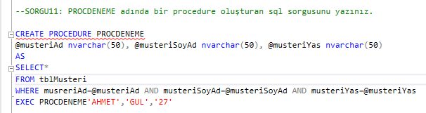

**ÇALIŞMA SÜRELERİ**

**PROJE TABLOLARINI OLUŞTURMA = 1 SAAT**

**PROJEDEKİ TABLOLARA VERİ EKLEME = 1 SAAT**

**SORGULARIN HAZIRLANMASI = 5 SAAT**

**RAPORUN HAZIRLANMASI = 3 SAAT**

**SUNUMUN HAZIRLANMASI = 3 SAAT**

**SONUÇ**

Hazırladığım bu müze veri tabanı kolaylık sağlayacaktır. Bu tablolar içinde veriler kolaylıkla saklanır.

Tabloların üstünde belirli değişiklikler yapmak için hazırladığım sorgular kolayca kullanılabilir.

Bu veri tabanını kullanmak aynı zamanda veri bütünlüğü sağlar ve karışıklığı önler.

Bu projede varmak istediğim sonuç verilerin veri tabanında saklamak her yönden kolay ve kullanışlılık sağlayacaktır ve işlemleri kolaylaştıracaktır.

**KAYNAKÇA**

<http://www.ismailgursoy.com.tr/stored-procedure-nedir/>

<https://www.teknologweb.com/t-sql-nedir-transact-sql>

<http://www.onurunurlu.com/Veritabani-Faydalari-Riskleri-ornekleri-Uygulama-Turleri-iliskisel.html>

<https://www.google.com/search?q=ER+D%C4%B0YAGRAMI+NED%C4%B0R&rlz=1C1GGRV_enTR866TR866&oq=ER&aqs=chrome.0.69i59j69i57j69i59l2j69i60l3j69i65.1756j0j9&sourceid=chrome&ie=UTF-8>